Resolución del Pleno del Instituto de Transparencia, Acceso a la Información Pública y Protección de Datos Personales del Estado de México y Municipios, con domicilio en Metepec, Estado de México, de fecha veintidós de enero de dos mil veinte.
VISTO el expediente formado con motivo del recurso de revisión 08517/INFOEM/IP/RR/2019, promovido por el C. XXXXXXX, en lo sucesivo EL RECURRENTE, en contra de la respuesta emitida por el Ayuntamiento de la Paz, en lo sucesivo EL SUJETO OBLIGADO, se procede a dictar la presente resolución con base en lo siguiente:
RESULTANDO
I. En fecha veintidós de octubre de dos mil diecinueve, EL RECURRENTE presentó a través del Sistema de Acceso a la Información Mexiquense, en lo subsecuente EL SAIMEX, ante EL SUJETO OBLIGADO, la solicitud de acceso a información pública, a la que se le asignó el número 00232/LAPAZ/IP/2019, mediante la cual solicitó:
“Solicitud de información: 1.- Organigrama básico del ejecutivo municipal (Dependencias que reportan directamente al presidente municipal). 2.- Número de empleados por cada dependencia. 3.- Dependencias que tienen procedimientos de aseguramiento de calidad certificadas de acuerdo a normas ISO u otras normas internacionales (Por ejemplo CALEA para seguridad pública).” (Sic)
Modalidad de entrega: vía SAIMEX.
II. En fecha siete de noviembre de dos mil diecinueve, EL SUJETO OBLIGADO dio respuesta a la solicitud de acceso a la información pública requerida por EL RECURRENTE, tal y como, se aprecia enseguida:
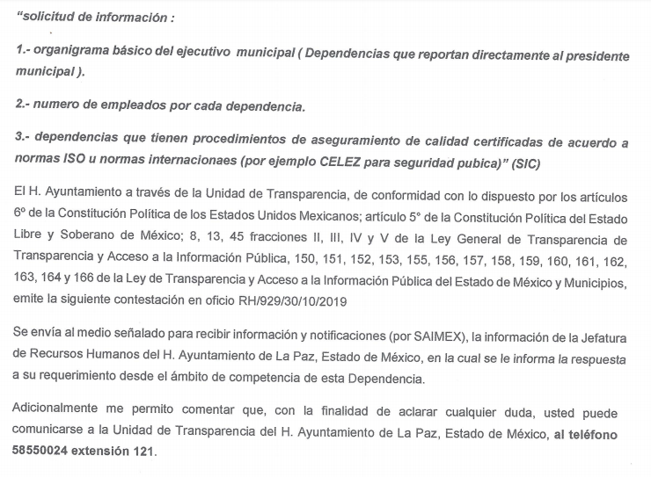
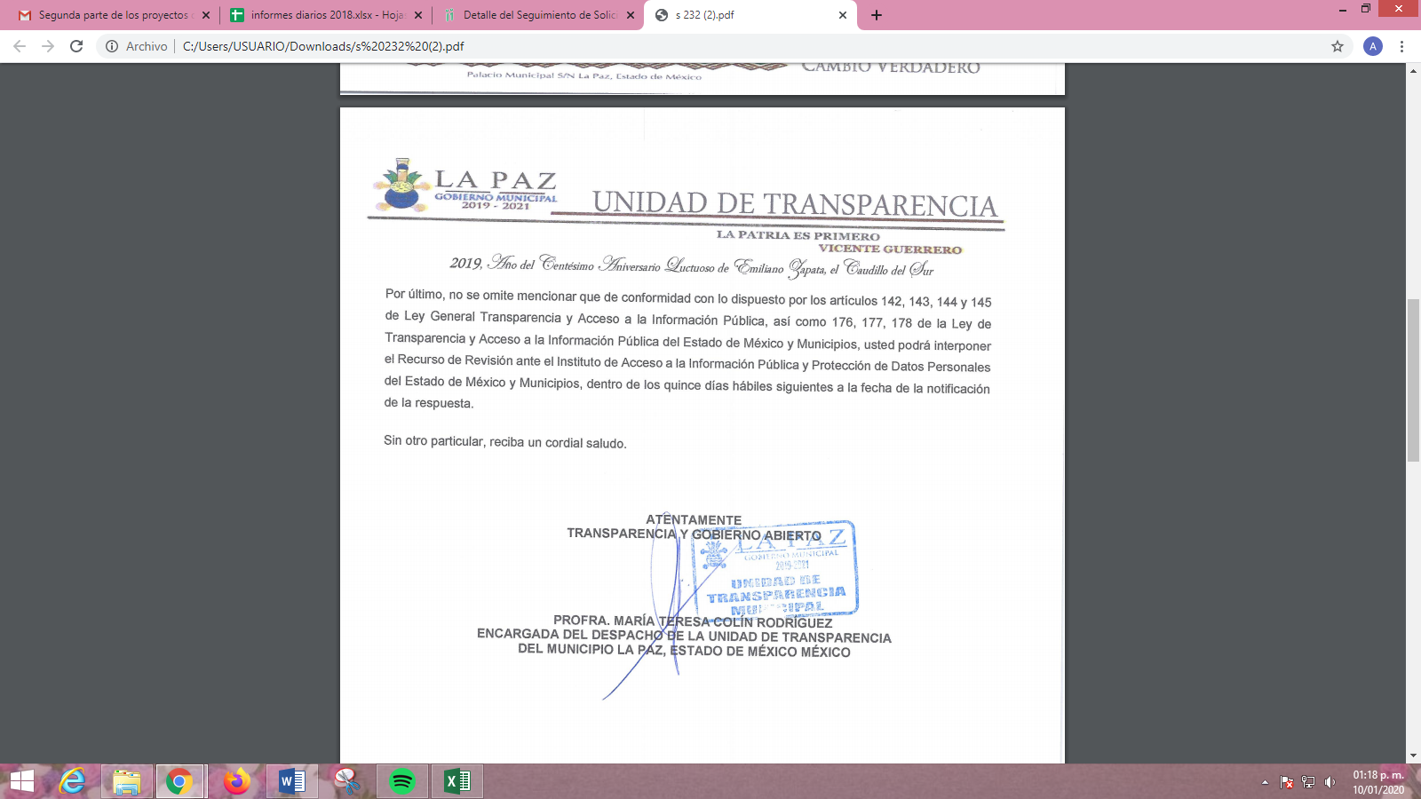
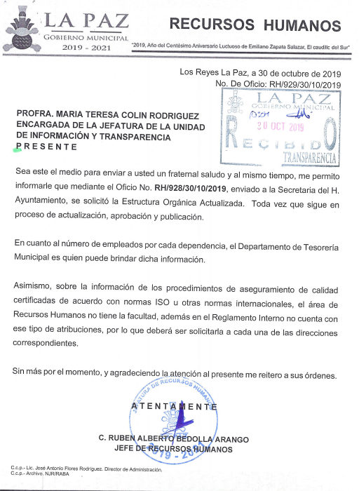
III. Inconforme con la respuesta del SUJETO OBLIGADO, el siete de noviembre de dos mil diecinueve, EL RECURRENTE interpuso el recurso de revisión objeto del presente estudio, el cual fue registrado en EL SAIMEX y se le asignó el número de expediente 08517/INFOEM/IP/RR/2019, en el que señaló como acto impugnado lo siguiente:
“La contestación a mi petición de información.” (Sic)
Asimismo, manifestó como razones o motivos de inconformidad:
“En su escrito de respuesta el sujeto obligado solo evade dar contestación a mi solicitud.,” (Sic)
III. El recurso de que se trata se envió electrónicamente al Instituto de Transparencia, Acceso a la Información Pública y Protección de Datos Personales del Estado de México y Municipios en fecha siete de noviembre de dos mil diecinueve y con fundamento en el artículo 185, fracción I de la Ley de Transparencia y Acceso a la Información Pública del Estado de México y Municipios, se turnó, a través del SAIMEX, a la Comisionada Eva Abaid Yapur, a efecto de que decretara su admisión o desechamiento.
IV. En fecha trece de noviembre de dos mil diecinueve, atento a lo dispuesto en el artículo 185, fracciones I, II y IV de la Ley de Transparencia y Acceso a la Información Pública del Estado de México y Municipios, se acordó la admisión a trámite del referido recurso de revisión, así como la integración del expediente respectivo, mismo que se puso a disposición de las partes, para que, de considerarlo conveniente, en el plazo máximo de siete días hábiles, EL RECURRENTE realizara manifestaciones y alegatos, así como ofreciera las pruebas que a su derecho conviniera y, en el caso del SUJETO OBLIGADO exhibiera el Informe Justificado.
V. De las constancias que obran en el SAIMEX, se advierte que EL RECURRENTE en fue omiso en realizar las manifestaciones que a su derecho convinieran. Por su parte EL SUJETO OBLIGADO rindió el Informe Justificado correspondiente; miso que, al actualizar el supuesto previsto en la fracción III del artículo 185 de la Ley de la materia, fue puesto a la vista del particular en fecha veintiséis de noviembre de dos mil diecinueve; tal y como se aprecia enseguida:
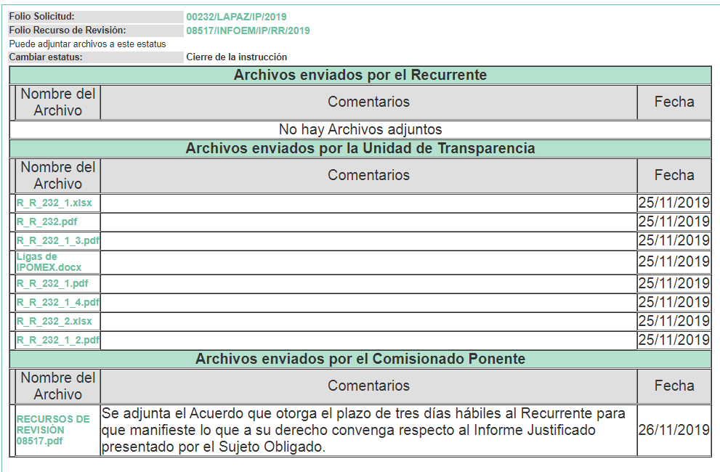
VI. Transcurrido el plazo señalado en el párrafo anterior y, una vez analizado el estado procesal que guardaba el expediente, en fecha dos de diciembre de dos mil diecinueve, la Comisionada Ponente acordó el cierre de instrucción, así como la remisión del mismo a efecto de ser resuelto, de conformidad con lo establecido en el artículo 185, fracciones VI y VIII de la Ley de Transparencia y Acceso a la Información Pública del Estado de México y Municipios.
VII. En fecha trece de enero de dos mil veinte, la Comisionada Ponente acordó ampliar el plazo para resolver el recurso de revisión de mérito, por un periodo de hasta quince días hábiles, de conformidad con el artículo 181, tercer párrafo de la Ley de Transparencia y Acceso a la Información Pública del Estado de México y Municipios; y,
CONSIDERANDO
PRIMERO. Competencia. Este Instituto de Transparencia, Acceso a la Información Pública y Protección de Datos Personales del Estado de México y Municipios, es competente para conocer y resolver el presente recurso, conforme a lo dispuesto en el artículo 6, Apartado A, de la Constitución Política de los Estados Unidos Mexicanos; el artículo 5, párrafos vigésimo segundo, vigésimo tercero y vigésimo cuarto, fracciones IV y V, de la Constitución Política del Estado Libre y Soberano de México; los artículos 2, fracción II, 13, 29, 36, fracciones I y II, 176, 178, 179, 181, párrafo tercero y 185, de la Ley de Transparencia y Acceso a la Información Pública del Estado de México y Municipios, y los artículos 9, fracciones I y XXIV y 11, del Reglamento Interior del Instituto de Transparencia, Acceso a la Información Pública y Protección de Datos Personales del Estado de México y Municipios.
SEGUNDO. Interés. El recurso de revisión fue interpuesto por parte legítima en atención a que fue presentado por EL RECURRENTE, quien es la misma persona que formuló la solicitud de información pública al SUJETO OBLIGADO.
TERCERO. Oportunidad. El recurso de revisión fue interpuesto dentro del plazo de quince días hábiles contados a partir del día siguiente a aquel en que EL RECURRENTE tuvo conocimiento de la respuesta impugnada, tal y como lo prevé el artículo 178 de la Ley de Transparencia y Acceso a la Información Pública del Estado de México y Municipios, que establece:
“Artículo 178. El solicitante podrá interponer, por sí mismo o a través de su representante, de manera directa o por medios electrónicos, recurso de revisión ante el Instituto o ante la Unidad de Transparencia que haya conocido de la solicitud dentro de los quince días hábiles, siguientes a la fecha de la notificación de la respuesta.

A falta de respuesta del sujeto obligado, dentro de los plazos establecidos en esta Ley, a una solicitud de acceso a la información pública, el recurso podrá ser interpuesto en cualquier momento, acompañado con el documento que pruebe la fecha en que presentó la solicitud.

En el caso de que se interponga ante la Unidad de Transparencia, ésta deberá remitir el recurso de revisión al Instituto a más tardar al día siguiente de haberlo recibido.”
En esa tesitura, atendiendo a que EL SUJETO OBLIGADO notificó la respuesta a la solicitud de información pública el día siete de noviembre de dos mil diecinueve; sí, el plazo de quince días hábiles que el artículo 178 de la Ley de la materia otorga al RECURRENTE para presentar el recurso de revisión, transcurrió del ocho al veintinueve de noviembre de dos mil diecinueve, sin contemplar en el cómputo los días nueve, diez, dieciséis, diecisiete, veintitrés y veinticuatro de noviembre de dos mil diecinueve, por corresponder a sábados y domingos, considerados como días inhábiles, en términos del artículo 3, fracción X de la Ley de Transparencia y Acceso a la Información Pública del Estado de México y Municipios; así como, el día dieciocho de noviembre del dos mil diecinueve, al corresponder a un día de supleción de labores de conformidad con el Calendario Oficial en Materia de Transparencia, Acceso a la Información Pública y Protección de Datos Personales del Estado de México y Municipios, para el año dos mil diecinueve y enero dos mil veinte, publicado en el Periódico Oficial “Gaceta del Gobierno”, el diecinueve de diciembre de dos mil dieciocho.
Si bien es cierto que, EL RECURRENTE presentó el medio de impugnación al rubro anotado, el mismo día en que se le notificó la respuesta impugnada; no menos cierto es que, ello no implica que su interposición sea extemporánea, en atención a que el artículo 178 de la Ley de Transparencia y Acceso a la Información Pública del Estado de México y Municipios, únicamente establece que el recurso de revisión se ha de promover dentro de los quince días hábiles siguientes de aquel en que EL RECURRENTE tenga conocimiento de la respuesta impugnada; sin embargo, no prohíbe que se presente el mismo día en que ésta le sea notificada; esto es, que no señala que de presentarse el recurso de revisión el mismo día en que se notifica, éste resulte extemporáneo.
En sustento a lo anterior, es aplicable por analogía la Jurisprudencia número 1a./J. 41/2015 (10a.), Décima época, sustentada por la Primera Sala de la Suprema Corte de Justicia de la Nación, visible en la página 569, libro 19, tomo I, de la Gaceta del Semanario Judicial de la Federación, del mes de junio de 2015, cuyo rubro y texto esgrimen:
“RECURSO DE RECLAMACIÓN. SU INTERPOSICIÓN NO ES EXTEMPORÁNEA SI SE REALIZA ANTES DE QUE INICIE EL PLAZO PARA HACERLO.
Conforme al artículo 104, párrafo segundo, de la Ley de Amparo, el recurso de reclamación podrá interponerse por cualquiera de las partes, por escrito, dentro del término de tres días siguientes al en que surta efectos la notificación de la resolución impugnada. Ahora bien, dicho numeral sólo refiere que el aludido medio de defensa no puede hacerse valer después de tres días, por tanto, no impide que el escrito correspondiente se presente antes de iniciado ese término. De ahí que si dicho recurso se interpone antes de que inicie el plazo para hacerlo, su presentación no es extemporánea.
Recurso de reclamación 953/2013. 9 de abril de 2014. Cinco votos de los Ministros Arturo Zaldívar Lelo de Larrea, José Ramón Cossío Díaz, Alfredo Gutiérrez Ortiz Mena, Olga Sánchez Cordero de García Villegas y Jorge Mario Pardo Rebolledo. Ponente: Arturo Zaldívar Lelo de Larrea. Secretaria: Carmina Cortés Rodríguez.
Recurso de reclamación 1067/2014. Raúl Rodríguez Cervantes. 28 de enero de 2015. Cinco votos de los Ministros Arturo Zaldívar Lelo de Larrea, José Ramón Cossío Díaz, Jorge Mario Pardo Rebolledo, Olga Sánchez Cordero de García Villegas y Alfredo Gutiérrez Ortiz Mena. Ponente: Alfredo Gutiérrez Ortiz Mena. Secretaria: Cecilia Armengol Alonso.
Recurso de reclamación 895/2014. 18 de febrero de 2015. Cinco votos de los Ministros Arturo Zaldívar Lelo de Larrea, José Ramón Cossío Díaz, Jorge Mario Pardo Rebolledo, Olga Sánchez Cordero de García Villegas y Alfredo Gutiérrez Ortiz Mena. Ponente: José Ramón Cossío Díaz. Secretario: Rodrigo Montes de Oca Arboleya.
Recurso de reclamación 1164/2014. Paula Abascal Valdez. 18 de febrero de 2015. Cinco votos de los Ministros Arturo Zaldívar Lelo de Larrea, José Ramón Cossío Díaz, Jorge Mario Pardo Rebolledo, Olga Sánchez Cordero de García Villegas y Alfredo Gutiérrez Ortiz Mena. Ponente: José Ramón Cossío Díaz. Secretaria: Lorena Goslinga Remírez.
Recurso de reclamación 1231/2014. 18 de marzo de 2015. Cinco votos de los Ministros Arturo Zaldívar Lelo de Larrea, José Ramón Cossío Díaz, Jorge Mario Pardo Rebolledo, Olga Sánchez Cordero de García Villegas y Alfredo Gutiérrez Ortiz Mena. Ponente: Arturo Zaldívar Lelo de Larrea. Secretario: Saúl Armando Patiño Lara.
Tesis de jurisprudencia 41/2015 (10a.). Aprobada por la Primera Sala de este Alto Tribunal, en sesión privada de veintisiete de mayo de dos mil quince.
Esta tesis se publicó el viernes 19 de junio de 2015 a las 9:30 horas en el Semanario Judicial de la Federación y, por ende, se considera de aplicación obligatoria a partir del lunes 22 de junio de 2015, para los efectos previstos en el punto séptimo del Acuerdo General Plenario 19/2013.” (sic)
En ese tenor, si el recurso de revisión que nos ocupa, se interpuso el siete de noviembre de dos mil diecinueve, éste se encuentra dentro de los márgenes temporales previstos en el precepto legal citado en el párrafo anterior y, por tanto, su interposición se considera oportuna.
CUARTO. Procedibilidad. Esta Ponencia considera importante abordar el análisis de los requisitos de procedibilidad del recurso de revisión, así que, el artículo 180 de la Ley de Transparencia y Acceso a la Información Pública del Estado de México y Municipios, establece lo siguiente:
Artículo 180. El recurso de revisión contendrá:

I. El sujeto obligado ante la cual se presentó la solicitud;
II. El nombre del solicitante que recurre o de su representante y, en su caso, del tercero interesado, así como la dirección o medio que señale para recibir notificaciones;
III. El número de folio de respuesta de la solicitud de acceso;
IV. La fecha en que fue notificada la respuesta al solicitante o tuvo conocimiento del acto reclamado, o de presentación de la solicitud, en caso de falta de respuesta;
V. El acto que se recurre;
VI. Las razones o motivos de inconformidad;
VII. La copia de la respuesta que se impugna y, en su caso, de la notificación correspondiente, en el caso de respuesta de la solicitud; y
VIII. Firma del recurrente, en su caso, cuando se presente por escrito, requisito sin el cual se dará trámite al recurso.
Adicionalmente, se podrán anexar las pruebas y demás elementos que considere procedentes someter a juicio del Instituto.
En ningún caso será necesario que el particular ratifique el recurso de revisión interpuesto.
En caso de que el recurso se interponga de manera electrónica no será indispensable que contengan los requisitos establecidos en las fracciones II, IV, VII y VIII.
(Énfasis añadido)
En principio, de una interpretación del artículo transcrito se observa que los requisitos que deberán contener los recursos de revisión; sobre el particular, de la revisión del expediente electrónico del SAIMEX se desprende que la parte solicitante y ahora RECURRENTE, en ejercicio de su derecho de acceso a la información pública, no proporcionó un nombre completo que lo hiciera identificable sino que únicamente refirió un nombre sin apellidos; por lo que, no se tiene certeza sobre su identidad, lo que en estricto sentido, provoca que no se colmen los requisitos establecidos en el citado artículo 180 de la Ley de Transparencia.
Empero lo anterior, debe destacarse que el artículo 15 de Ley de Transparencia y Acceso a la Información Pública del Estado de México y Municipios prevé que, toda persona tendrá acceso a la información sin necesidad de acreditar interés alguno o justificar su utilización, de lo que se infiere que para el ejercicio del derecho de acceso a la información pública, el nombre no es un requisito sine qua non para que los particulares ejerzan el derecho de acceso a la información pública, pues por el contrario la Ley de la materia prevé en su artículo 155, párrafo segundo la posibilidad de que las solicitudes de información sean anónimas, al utilizar un nombre incompleto o, inclusive un seudónimo.
Correlativo a ello, cabe mencionar que los artículos 6, Apartado A, fracciones I, III, V y VI de la Constitución Política de los Estados Unidos Mexicanos y 5 párrafos vigésimo segundo, vigésimo tercero y vigésimo cuarto fracciones I y III de la Constitución Política del Estado Libre y Soberano de México, garantizan el ejercicio del derecho de acceso a la información pública, toda vez que disponen que toda persona sin necesidad de acreditar interés alguno o justificar su utilización, tendrá acceso gratuito a la información pública; preceptos cuyo texto y sentido literal es el siguiente:
Constitución Política de los Estados Unidos Mexicanos
“Artículo 6o. La manifestación de las ideas no será objeto de ninguna inquisición judicial o administrativa, sino en el caso de que ataque a la moral, la vida privada o los derechos de terceros, provoque algún delito, o perturbe el orden público; el derecho de réplica será ejercido en los términos dispuestos por la ley. El derecho a la información será garantizado por el Estado.
Toda persona tiene derecho al libre acceso a información plural y oportuna, así como a buscar, recibir y difundir información e ideas de toda índole por cualquier medio de expresión.
Para efectos de lo dispuesto en el presente artículo se observará lo siguiente:
A. Para el ejercicio del derecho de acceso a la información, la Federación, los Estados y el Distrito Federal, en el ámbito de sus respectivas competencias, se regirán por los siguientes principios y bases:
I. Toda la información en posesión de cualquier autoridad, entidad, órgano y organismo de los Poderes Ejecutivo, Legislativo y Judicial, órganos autónomos, partidos políticos, fideicomisos y fondos públicos, así como de cualquier persona física, moral o sindicato que reciba y ejerza recursos públicos o realice actos de autoridad en el ámbito federal, estatal y municipal, es pública y sólo podrá ser reservada temporalmente por razones de interés público y seguridad nacional, en los términos que fijen las leyes. En la interpretación de este derecho deberá prevalecer el principio de máxima publicidad. Los sujetos obligados deberán documentar todo acto que derive del ejercicio de sus facultades, competencias o funciones, la ley determinará los supuestos específicos bajo los cuales procederá la declaración de inexistencia de la información.
…
III. Toda persona, sin necesidad de acreditar interés alguno o justificar su utilización, tendrá acceso gratuito a la información pública, a sus datos personales o a la rectificación de éstos.
…
V. Los sujetos obligados deberán preservar sus documentos en archivos administrativos actualizados y publicarán, a través de los medios electrónicos disponibles, la información completa y actualizada sobre el ejercicio de los recursos públicos y los indicadores que permitan rendir cuenta del cumplimiento de sus objetivos y de los resultados obtenidos.
VI. Las leyes determinarán la manera en que los sujetos obligados deberán hacer pública la información relativa a los recursos públicos que entreguen a personas físicas o morales.”
…
La ley establecerá aquella información que se considere reservada o confidencial.

Constitución Política del Estado Libre y Soberano de México
“Artículo 5. …
…
El derecho a la información será garantizado por el Estado. La ley establecerá las previsiones que permitan asegurar la protección, el respeto y la difusión de este derecho.
Para garantizar el ejercicio del derecho de transparencia, acceso a la información pública y protección de datos personales, los poderes públicos y los organismos autónomos, transparentarán sus acciones, en términos de las disposiciones aplicables, la información será oportuna, clara, veraz y de fácil acceso.

Este derecho se regirá por los principios y bases siguientes:
I. Toda la información en posesión de cualquier autoridad, entidad, órgano y organismos de los Poderes Ejecutivo, Legislativo y Judicial, órganos autónomos, partidos políticos, fideicomisos y fondos públicos estatales y municipales, así como del gobierno y de la administración pública municipal y sus organismos descentralizados, asimismo de cualquier persona física, jurídica colectiva o sindicato que reciba y ejerza recursos públicos o realice actos de autoridad en el ámbito estatal y municipal, es pública y sólo podrá ser reservada temporalmente por razones previstas en la Constitución Política de los Estados Unidos Mexicanos de interés público y seguridad, en los términos que fijen las leyes. En la interpretación de este derecho deberá prevalecer el principio de máxima publicidad. Los sujetos obligados deberán documentar todo acto que derive del ejercicio de sus facultades, competencias o funciones, la ley determinará los supuestos específicos bajo los cuales procederá la declaración de inexistencia de la información.
…
III. Toda persona, sin necesidad de acreditar interés alguno o justificar su utilización, tendrá acceso gratuito a la información pública, a sus datos personales o a la rectificación de éstos.”
(Énfasis añadido)
Por otra parte, del contenido del artículo 1 de la Constitución Política de los Estados Unidos Mexicanos, se destaca lo siguiente:
“Artículo 1o. En los Estados Unidos Mexicanos todas las personas gozarán de los derechos humanos reconocidos en esta Constitución y en los tratados internacionales de los que el Estado Mexicano sea parte, así como de las garantías para su protección, cuyo ejercicio no podrá restringirse ni suspenderse, salvo en los casos y bajo las condiciones que esta Constitución establece.
Las normas relativas a los derechos humanos se interpretarán de conformidad con esta Constitución y con los tratados internacionales de la materia favoreciendo en todo tiempo a las personas la protección más amplia.
Todas las autoridades, en el ámbito de sus competencias, tienen la obligación de promover, respetar, proteger y garantizar los derechos humanos de conformidad con los principios de universalidad, interdependencia, indivisibilidad y progresividad. En consecuencia, el Estado deberá prevenir, investigar, sancionar y reparar las violaciones a los derechos humanos, en los términos que establezca la ley.”
(Énfasis añadido)
En esa virtud, de una interpretación sistemática, armónica y progresiva del derecho humano de acceso a la información pública se reitera que toda persona, sin necesidad de acreditar interés alguno o justificar su utilización, deberá tener acceso a la información pública, es decir, dicho derecho fundamental exime a quien lo ejerce, de acreditar su legitimación en la causa o su interés en el asunto, lo que permite la posibilidad de que inclusive, la solicitud de acceso a la información pueda ser anónima o no contener un nombre que identifique al solicitante o que permita tener certeza sobre su identidad.
Robustece lo anterior, el Criterio 6/2014 del entonces Instituto Federal de Acceso a la Información y Protección de Datos (IFAI) hoy Instituto Nacional de Transparencia, Acceso a la Información y Protección de Datos Personales (INAI), el cual se reproduce para una mayor referencia:
“Acceso a información gubernamental. No debe condicionarse a que el solicitante acredite su personalidad, demuestre interés alguno o justifique su utilización. De conformidad con lo dispuesto en los artículos 6o., apartado A, fracción III de la Constitución Política de los Estados Unidos Mexicanos, y 1º, 2º, 4º y 40 de la Ley Federal de Transparencia y Acceso a la Información Pública Gubernamental, la respuesta a una solicitud de acceso a información y entrega de la misma, no debe estar condicionada a que el particular acredite su personalidad, demuestre interés alguno o justifique su utilización, en virtud de que los sujetos obligados no deben requerir al solicitante mayores requisitos que los establecidos en la Ley. En este sentido, las dependencias y entidades, sólo deberán asegurarse de que, en su caso, se haya cubierto el pago de reproducción y envío de la información, mediante la exhibición del recibo correspondiente.
Resoluciones
• RDA 5275/13. Interpuesto en contra de la Secretaría de la Defensa Nacional. Comisionado Ponente Ángel Trinidad Zaldívar.
• RDA 2937/13. Interpuesto en contra de LICONSA, S.A. de C.V. Comisionado. Ponente Gerardo Laveaga Rendón.
• RDA 3609/12. Interpuesto en contra de la Secretaría de Educación Pública. Comisionada Ponente Sigrid Arzt Colunga.
• RDA 3361/12. Interpuesto en contra del Servicio de Administración Tributaria. Comisionada Ponente María Elena Pérez-Jaén Zermeño.
• RDA 0563/12. Interpuesto en contra de la Secretaría de la Función Pública. Comisionada Ponente Jacqueline Peschard Mariscal.” (SIC)
En ese orden de ideas, se estima que el requerimiento relativo al nombre como presupuesto de procedibilidad, podría limitar el ejercicio del derecho de acceso a la información pública, debido a que, el hecho de solicitar la identificación del hoy RECURRENTE a través de dicho dato personal, en ciertos extremos se equipara a una exigencia acerca de su interés o justificación de su utilización, lo que materialmente haría nugatorio un derecho fundamental.
Aunado a ello, para el estudio de la materia sobre la que se resuelve el presente recurso de revisión, resulta intrascendente conocer el nombre de la persona que lo hubiere promovido, en virtud de que tanto la Constitución Federal, como la Constitución Política del Estado Libre y Soberano de México, reconocen la prerrogativa de los individuos para que no resulte necesario la acreditación de un interés o justificar la utilización de la información; por lo que, resulta ocioso realizar dicho análisis, en la inteligencia de que se limitaría el ejercicio de un derecho humano, como el derecho de acceso a la información pública, por una cuestión procedimental.
Asimismo, se estima que el requisito relativo al nombre del solicitante no constituye un presupuesto indispensable de procedibilidad de los recursos de revisión, en términos de los artículos 25 de la Convención Americana de Derechos Humanos, 1, párrafos segundo y tercero, 6 apartado A, fracciones III y IV de la Constitución Política de los Estados Unidos Mexicanos y 5, párrafo vigésimo segundo de la Constitución Política del Estado Libre y Soberano de México, debido a que el acceso a la información pública es un derecho humano que no requiere legitimación en la causa, sino que únicamente basta con que se encuentre legitimado en el procedimiento de recurso de revisión, circunstancia que se acredita en las constancias electrónicas del expediente, de las que se desprende que EL RECURRENTE, es la misma persona que realizó la solicitud de acceso a la información pública que ahora se impugna.
En adición a lo anterior, el propio artículo 180 en su último párrafo establece que cuando el recurso se interponga de manera electrónica no será indispensable que contenga determinados requisitos, entre ellos, el nombre del hoy RECURRENTE, por lo que en el presente caso, al haber sido presentado el recurso de revisión vía SAIMEX, dicho requisito resulta innecesario.
QUINTO. Estudio y resolución de los asuntos. Tal y como quedó precisado en los resultandos de la presente resolución, el particular requirió del SUJETO OBLIGADO la información que a continuación se desagrega:
- Organigrama
- Número de empleados por Dependencia
- Dependencias que tienen procedimientos de aseguramiento de calidad, certificadas de acuerdo a las normas ISO u otras.
Al respecto, EL SUJETO OBLIGADO mediante respuesta indicó que el Jefe de Recursos Humanos había informado que en cuanto a la estructura orgánica actualizada no le era posible entregarla por encontrarse en proceso de actualización, aprobación y posterior publicación; que en cuanto al número de empleados, es el área de Tesorería Municipal quien pudiera brindarle la información y que en relación a las certificaciones referidas, el departamento de Recursos Humanos no tiene la facultad de contar con dicha información.
Inconforme con dicha respuesta, el hoy RECURRENTE interpuso el medio de defensa en análisis, en el cual medularmente se dolió respecto de que no se le entregó la información solicitada.
Posteriormente, EL SUJETO OBLIGADO rindió su Informe Justificado, mediante el cual modificó su respuesta entregando el organigrama del Ayuntamiento; sin embargo, este resultó poco legible, dos archivos en formato Excel, correspondientes al directorio de los servidores públicos y al apartado de Remuneraciones que aparecen en el portal de IPOMEX, con los que pretendió tener por colmado el derecho de acceso a la información del RECURRENTE.
Bajo ese contexto, este Instituto analizó la totalidad de constancias que integran el expediente electrónico del SAIMEX y advirtió que las razones o motivos de inconformidad hechos valer por EL RECURRENTE devienen fundados y suficientes para Revocar la respuesta del SUJETO OBLIGADO, en razón de las consideraciones de hecho y de derecho que se detallan a lo largo del presente Considerando.
Primeramente, este Instituto precisa que se obvia el análisis de la competencia por parte del SUJETO OBLIGADO, para generar, administrar o poseer la información solicitada, dado que éste ha asumido la misma, en razón de que mediante Informe Justificado refirió contar con parte de la información solicitada.
En efecto, el hecho de que EL SUJETO OBLIGADO haya asumido contar con la información pública solicitada, acepta que la genera, posee y administra, en ejercicio de sus funciones de derecho público, motivo por el cual se actualiza el supuesto jurídico, previsto en el artículo 12 de la Ley de Transparencia y Acceso a la Información Pública del Estado de México y Municipios.
“Artículo 12. Quienes generen, recopilen, administren, manejen, procesen, archiven o conserven información pública serán responsables de la misma en los términos de las disposiciones jurídicas aplicables.
Los sujetos obligados sólo proporcionarán la información pública que se les requiera y que obre en sus archivos y en el estado en que ésta se encuentre. La obligación de proporcionar información no comprende el procesamiento de la misma, ni el presentarla conforme al interés del solicitante; no estarán obligados a generarla, resumirla, efectuar cálculos o practicar investigaciones.”
Así, el estudio de la naturaleza jurídica de la información pública solicitada, tiene por objeto determinar si ésta la genera, posee o administra EL SUJETO OBLIGADO; sin embargo, en aquellos casos en que éste la asume, a nada práctico nos conduciría su estudio, ya que se insiste, dicha información, fue admitida por el mismo; por lo que, la genera, posee y administra, en ejercicio de sus funciones de derecho público, motivo por el cual, se actualiza el supuesto jurídico, previsto en el artículo 12 de la Ley de la materia, anteriormente referido.
En ese contexto conviene referir en primer término que aun cuando EL SUJETO OBLIGADO mediante Informe Justificado hizo entrega del Organigrama requerido; lo cierto es que este resultó poco legible; tal y como se aprecia enseguida:

Bajo ese tenor, resulta dable ordenar al SUJETO OBLGADO la entrega del Organigrama donde se adviertan las áreas dependientes jerárquicamente de la Presidencia Municipal, al 22 de octubre de 2019; en un formato plenamente legible, ello en aras de garantizar el derecho de acceso a la información pública y los principios de certeza y máxima publicidad del RECURRENTE, de conformidad con lo establecido en el artículo 9, fracciones I y VII de la Ley de la materia.
Por otra parte en cuanto al número de empleados por Dependencia, EL SUJETO OBLIGADO en Informe Justificado entregó dos archivos electrónicos que contienen todos los registros que obran en el portal de IPOMEX específicamente de las fracciones VII y VIII, correspondientes al Directorio de Servidores Públicos y al de Remuneraciones respectivamente; sin embargo, debe dejarse en claro para las partes que dichos archivos no colman el derecho de acceso a la información pública, pues en el primero de los citados únicamente se enlistan aquellos servidores públicos a partir del nivel de jefe de departamento o su equivalente o de menor nivel, cuando se brinde atención al público, manejen o apliquen recursos públicos, realicen actos de autoridad o presten servicios profesionales bajo el régimen de confianza u honorarios y personal de base.
Mientras que en el de Remuneraciones únicamente se incluyen aquellos de base o de confianza; razón por la cual, a fin de generar certeza jurídica al RECURRENTE respecto del documento con el que EL SUJETO OBLIGADO pudiera colmar de manera enunciativa más no limitativa su solicitud de información, es la plantilla de personal así como aquel mediante del cual se advierta el número de empleados por tiempo determinado.
En tal virtud, es de destacar que en la Legislación del Estado de México no existe precepto alguno que conceptualice la plantilla de personal; sin embargo, la norma mexicana para la igualdad laboral entre hombres y mujeres número NMX-R-025-SCFI-2009 la define de manera textual como “todas las personas que laboran en la organización, independientemente del tipo de contrato con el que cuentan, incluidas las subcontratadas.”
Ahora bien, por analogía el Instituto de Seguridad Social del Estado de México y Municipios emitió el Manual del Procedimiento Operativo de Control de Plantilla de Personal la define como el “documento autorizado por el Gobierno del Estado de México, el cual contiene el número de plazas autorizadas por puestos, categorías, unidades de adscripción, percepciones brutas mensuales y datos personales del servidor público, así como tipo de relación laboral (sindicalizado o confianza).” (Sic)
Conforme a lo anterior, se advierte que la plantilla de personal es el documento del que se puede contener entre otras cosas, la plaza autorizada por puesto, categoría y unidad de adscripción.
Asimismo, es de señalar que el artículo 98, fracción XV de la Ley del Trabajo de los Servidores Públicos del Estado y Municipios dispone que las instituciones públicas, tal es el caso del Ayuntamiento, deberán elaborar un catálogo general de puestos y un tabulador anual de remuneraciones, tomando en consideración los objetivos de las instituciones públicas, las funciones, actividades y tareas de los servidores públicos, así como la cantidad, calidad y responsabilidad del trabajo.
Por su parte, el Manual para la Planeación, Programación y Presupuestación Municipal para el ejercicio fiscal 2018, establece en el apartado III.2.3, denominado Lineamientos para la determinación del Presupuesto de Gasto Corriente, que para dar orden y congruencia a las funciones de la administración pública municipal encaminadas al logro de los objetivos determinados en el Plan de Desarrollo Municipal, las dependencias, con base en los avances de los ejercicios anteriores, elaborarán su anteproyecto de Presupuesto de Egresos para el ejercicio fiscal del año 2019.
Finalmente, el Manual en estudio señala de manera textual que “la propuesta de presupuesto deberá integrarse en los formatos PbRM 03 al PbRM 07 en todas sus series, para ello, es necesario tener la plantilla de personal autorizada y una propuesta de insumos y requerimientos a nivel de cada una de las dependencias generales, auxiliares y organismos municipales, así como los catálogos y anexos que se presentan en este manual.”
Conforme a lo señalado, el Pleno de este Instituto concluye que las dependencias públicas deben elaborar la plantilla de personal, la cual formará parte de la propuesta de presupuesto de egresos de los Municipios y deberá integrase en los formatos PbRM-03 al PbRM-07.
De lo anterior, se advierte que el derecho de acceso a la información pública consiste en que la información solicitada conste en un soporte documental que registre las acciones derivadas de las facultades, funciones o competencias de los Sujetos Obligados; además, es obligación de transparencia común de los Sujeto Obligados poner a disposición del público de manera permanente, actualizada, sencilla, precisa y entendible, las funciones de cada área y la normatividad aplicable.
Robustece lo anterior, el criterio de interpretación en el orden administrativo número 0002-11, emitido por Acuerdo del Pleno de este Instituto de Transparencia y Acceso a la Información Pública del Estado de México y Municipios, publicado en el Periódico Oficial del Gobierno del Estado Libre y Soberano de México “Gaceta del Gobierno” el diecinueve de octubre de dos mil once, cuyo rubro y texto dispone:
“INFORMACIÓN PÚBLICA, CONCEPTO DE, EN MATERIA DE TRANSPARENCIA. INTERPRETACIÓN TEMÁTICA DE LOS ARTÍCULOS 2, FRACCIÓN V, XV, Y XVI, 3, 4,11 Y 41. “De conformidad con los artículos antes referidos, el derecho de acceso a la información pública, se define en cuanto a su alcance y resultado material, el acceso a los archivos, registros y documentos públicos, administrados, generados o en posesión de los órganos u organismos públicos, en virtud del ejercicio de sus funciones de derecho público, sin importar su fuente, soporte o fecha de elaboración.
En consecuencia el acceso a la información se refiere a que se cumplan cualquiera de los siguientes tres supuestos:
Que se trate de información registrada en cualquier soporte documental, que en ejercicio de las atribuciones conferidas, sea generada por los Sujetos Obligados;
Que se trate de información registrada en cualquier soporte documental, que en ejercicio de las atribuciones conferidas, sea administrada por los Sujetos Obligados, y
Que se trate de información registrada en cualquier soporte documental, que en ejercicio de las atribuciones conferidas, se encuentre en posesión de los Sujetos Obligados.”
Por lo anterior, es dable ordenar al SUJETO OBLIGADO la entrega del o los documentos donde conste o se aprecie el número de servidores públicos que se encuentren adscritos a las dependencias administrativas que integran al SUJETO OBLIGADO a saber:
“Artículo 35. Para el ejercicio de sus atribuciones, tanto el Ayuntamiento como el Presidente Municipal, se auxiliarán de las siguientes dependencias,
1. Secretaría del Ayuntamiento.
2. Tesorería Municipal.
3. Contraloría Interna Municipal.
4. Direcciones, de Administración, Dirección de Desarrollo Urbano, Dirección de Protección al Medio Ambiente, Dirección de Servicios Públicos, Dirección de Bienestar, Dirección Jurídica, Dirección de Desarrollo Económico y Agropecuario, Dirección de Educación, Dirección de la Casa de la Cultura, Dirección de Seguridad Pública, Dirección de Protección Civil Dirección de Obras Públicas, Dirección de Atención Ciudadana, y Dirección de Comunicación Social.” (Sic)
Finalmente respecto de la solicitud de información consistente en conocer las Dependencias que tienen procedimientos de aseguramiento de calidad, certificadas de acuerdo a las normas ISO (Organización Internacional de Normalización o Estandarización) u otras es de destacar que en respuesta e Informe Justificado EL SUJETO OBLIGADO únicamente señaló que el Departamento de Recursos Humanos no contaba con facultades o atribuciones para otorgar una respuesta ya que dicha área no contaba con la información solicitada.
Hechas las precisiones anteriores, conviene recordar que el Titular de la Unidad de Transparencia del SUJETO OBLIGADO no acreditó haber dado cumplimiento al procedimiento señalado en el artículo 162 de la de la Ley de Transparencia y Acceso a la Información Pública del Estado de México y Municipios, pues las Unidades de Transparencia deben garantizar que las solicitudes se turnen a todas las Áreas competentes que pudiesen contar con la información o deban tenerla de acuerdo a sus facultades, competencias y funciones, con el objeto de que realicen una búsqueda exhaustiva y razonable de la información solicitada, ello en atención a que de las constancias que obran en el expediente electrónico del SAIMEX, se observa que no requirió a ninguna de las áreas que lo integran; tal como, se advierte de la imagen siguiente:
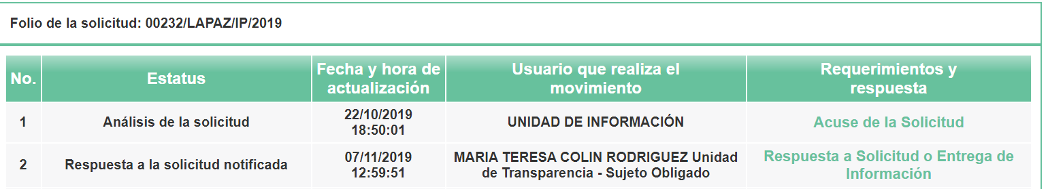
Al respecto, es importante determinar en quién recae la figura de los Servidores Públicos Habilitados competentes, los cuales son los encargados dentro de las diversas unidades administrativas o áreas de los Sujeto Obligados, de apoyar, gestionar y entregar la información o datos personales que se ubiquen en la misma, a sus respectivas Unidades de Transparencia, en términos de lo dispuesto en los artículos 3 fracción XXXIX, 50, 51, 53 y 59 fracciones I, II y III, de la Ley de la materia, mismos que se transcriben a continuación:
“Artículo 3. Para los efectos de la presente Ley se entenderá por:
XXXIX. Servidor público habilitado: Persona encargada dentro de las diversas unidades administrativas o áreas del sujeto obligado, de apoyar, gestionar y entregar la información o datos personales que se ubiquen en la misma, a sus respectivas unidades de transparencia; respecto de las solicitudes presentadas y aportar en primera instancia el fundamento y motivación de la clasificación de la información;
…
Artículo 50. Los sujetos obligados contarán con un área responsable para la atención de las solicitudes de información, a la que se le denominará Unidad de Transparencia.
Artículo 51. Los sujetos obligados designaran a un responsable para atender la Unidad de Transparencia, quien fungirá como enlace entre éstos y los solicitantes. Dicha Unidad será la encargada de tramitar internamente la solicitud de información y tendrá la responsabilidad de verificar en cada caso que la misma no sea confidencial o reservada. Dicha Unidad contará con las facultades internas necesarias para gestionar la atención a las solicitudes de información en los términos de la Ley General y la presente Ley.
Artículo 53. Las Unidades de Transparencia tendrán las siguientes funciones:
I. Recabar, difundir y actualizar la información relativa a las obligaciones de transparencia comunes y específicas a la que se refiere la Ley General, esta Ley, la que determine el Instituto y las demás disposiciones de la materia, así como propiciar que las áreas la actualicen periódicamente conforme a la normatividad aplicable;
II. Recibir, tramitar y dar respuesta a las solicitudes de acceso a la información;
III. Auxiliar a los particulares en la elaboración de solicitudes de acceso a la información y, en su caso, orientarlos sobre los sujetos obligados competentes conforme a la normatividad aplicable;
IV. Realizar, con efectividad, los trámites internos necesarios para la atención de las solicitudes de acceso a la información;
V. Entregar, en su caso, a los particulares la información solicitada;
VI. Efectuar las notificaciones a los solicitantes;
VII. Proponer al Comité de Transparencia, los procedimientos internos que aseguren la mayor eficiencia en la gestión de las solicitudes de acceso a la información, conforme a la normatividad aplicable;
VIII. Proponer a quien preside el Comité de Transparencia, personal habilitado que sea necesario para recibir y dar trámite a las solicitudes de acceso a la información;
IX. Llevar un registro de las solicitudes de acceso a la información, sus respuestas, resultados, costos de reproducción y envío, resolución a los recursos de revisión que se hayan emitido en contra de sus respuestas y del cumplimiento de las mismas;
X. Presentar ante el Comité, el proyecto de clasificación de información;
XI. Promover e implementar políticas de transparencia proactiva procurando su accesibilidad;
XII. Fomentar la transparencia y accesibilidad al interior del sujeto obligado;
XIII. Hacer del conocimiento de la instancia competente la probable responsabilidad por el incumplimiento de las obligaciones previstas en la presente Ley; y
XIV. Las demás que resulten necesarias para facilitar el acceso a la información y aquellas que se desprenden de la presente Ley y demás disposiciones jurídicas aplicables.
Los sujetos obligados promoverán acuerdos con instituciones públicas especializadas que pudieran auxiliarse a entregar las respuestas a solicitudes de información, en la lengua indígena, braille o cualquier formato accesible correspondiente, en forma más eficiente.
Los sujetos obligados deberán implementar a través de las unidades de transparencia, progresivamente y conforme a sus previsiones, las medidas pertinentes para asegurar que el entorno físico de las instalaciones cuente con los ajustes razonables, con el objeto de proporcionar adecuada accesibilidad que otorgue las facilidades necesarias, así como establecer procedimientos para brindar asesoría y atención a las personas con discapacidad, a fin de que puedan consultar los sistemas que integran la Plataforma Nacional de Transparencia, presentar solicitudes de acceso a la información y facilitar su gestión e interponer los recursos que las leyes establezcan.
Artículo 59. Los servidores públicos habilitados tendrán las funciones siguientes:
I. Localizar la información que le solicite la Unidad de Transparencia;
II. Proporcionar la información que obre en los archivos y que le sea solicitada por la Unidad de Transparencia;
III. Apoyar a la Unidad de Transparencia en lo que esta le solicite para el cumplimiento de sus funciones;
…”
(Énfasis añadido)
De la normatividad en cita, se desprende que las Unidades de Transparencia, se erigen como el área responsable en cada Sujeto Obligado que tiene a su cargo la atención de las solicitudes de información que se realicen al amparo de la Ley. El responsable de dicha área funge como enlace entre el Sujeto Obligado y los solicitantes, y tiene bajo su responsabilidad el tramitar internamente la solicitud de información.
De tal manera que, si bien, el Titular de la Unidad de Transparencia no tiene bajo su resguardo el archivo que pudiese contener la documentación solicitada, sino que puede obrar en las distintas áreas que conforman la estructura del SUJETO OBLIGADO, es por ello que, debe turnar la solicitud al servidor público habilitado que tiene bajo su resguardo la misma. Los servidores públicos habilitados tienen como función, buscar, localizar y en su caso entregar la información solicitada.
Es por ello, que corresponde al Titular de la Unidad de Transparencia el garantizar que las solicitudes se turnen a todas las áreas competentes que puedan contar con la información, con el objeto de que se realice una búsqueda exhaustiva y razonable de la información solicitada.
Así, respecto de la información solicitada, se advierte que el Titular de la Unidad de Transparencia del SUJETO OBLIGADO, en términos del artículo 162 de la Ley de Transparencia y Acceso a la Información Pública del Estado de México y Municipios, debió solicitar la información requerida, a todas las áreas que lo integran con la finalidad de que si alguna de ellas contaba con un procedimientos de certificación de calidad en el servicio lo hiciera de conocimiento del solicitante; ello en razón de que, de las documentales que obran en el expediente electrónico del SAIMEX, se desprende que no hubo requerimientos de información a todas las áreas que pudieran poseer o administrar la información solicitada, por lo que, no existe certeza jurídica acerca de si EL SUJETO OBLIGADO cuenta o no con dichos procedimientos de certificación, lo anterior con fundamento en el artículo 9 fracción I de la Ley de la materia que dispone:
“Artículo 9. El Instituto deberá regir su funcionamiento de acuerdo a los siguientes principios:

I. Certeza: Principio que otorga seguridad y certidumbre jurídica a los particulares, en virtud de que permite conocer si las acciones del Instituto son apegadas a derecho y garantiza que los procedimientos sean completamente verificables, fidedignos y confiables…”
En tal sentido y a fin de salvaguardar el derecho de acceso a la información pública ejercido por EL RECURRENTE, esta Ponencia Resolutora, determina ordenarle al SUJETO OBLIGADO realizar una búsqueda exhaustiva y razonable de la información solicitada de conformidad con el artículo 162 de la Ley de Transparencia y Acceso a la Información Pública del Estado de México y Municipios, a través de los Servidores Públicos Habilitados Competentes debiendo entregar el documento con el que las Dependencias Administrativas acrediten que cuentan con alguna certificación del ISO vigente al 22 de octubre de 2019; y, haga entrega de la misma al RECURRRENTE en versión pública de ser procedente.
Lo anterior es así, debido a que de conformidad con la Guía Técnica para el Desarrollo e Implementación de Sistemas de Gestión de la Calidad en el Gobierno del Estado de México, cualquier Municipio y específicamente cualquier área o dependencia administrativa puede requerir la implementación de un Sistema de Gestión de la Calidad, a fin de que pueda contar con una herramienta fácil de entender que les permita, a través de un proceso planeado, diseñar, documentar y certificar los procesos vinculados a los trámites y servicios; tal y como se aprecia en la imagen siguiente:
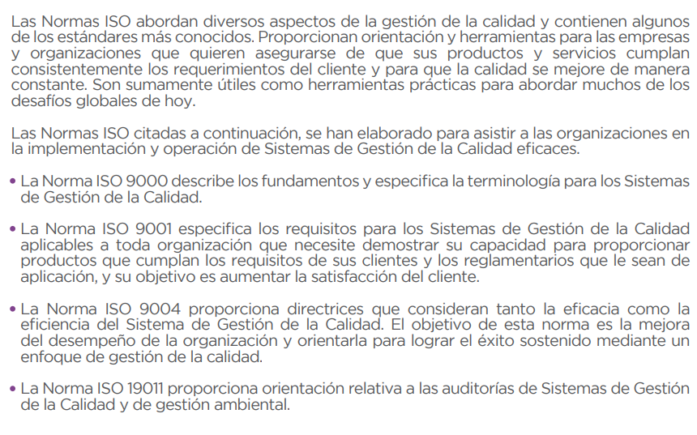
En ese entendido, es preciso indicar que lo procedente como ya se estableció en líneas anteriores es que EL SUJETO OBLIGADO realice una búsqueda exhaustiva en todas las áreas que lo integran y así poder atender la solicitud de información en análisis; pues cualquiera de ellas puede contar con una certificación del ISO.
No se omite señalar que para el supuesto de que una vez acreditada la búsqueda exhaustiva y razonable de la información, EL SUJETO OBLIGADO no contara con la misma, bastará con que haga de conocimiento del RECURRENTE, dicha situación.
Expuesto todo lo anterior, el Pleno de este Instituto, en términos de lo dispuesto en el artículo 186, fracción III de la Ley de Transparencia y Acceso a la Información Pública del Estado de México y Municipios, determina REVOCAR la respuesta proporcionada por EL SUJETO OBLIGADO, el resultar procedente el recurso de revisión en términos del diverso 179, fracción I de la Ley de la materia.
Así, con fundamento en lo prescrito en los artículos 5 párrafos vigésimo segundo, vigésimo tercero y vigésimo cuarto, fracciones IV y V de la Constitución Política del Estado Libre y Soberano de México; 2 fracción II, 29, 36 fracciones I y II, 176, 178, 179, 181, 185 fracción I, 186 y 188 de la Ley de Transparencia y Acceso a la Información Pública del Estado de México y Municipios, este Pleno:
RESUELVE
PRIMERO. Resultan fundadas las razones o motivos de inconformidad planteadas por EL RECURRENTE, en el recurso de revisión 08517/INFOEM/IP/RR/2019 en términos del Considerando QUINTO de la presente resolución.
SEGUNDO. Se REVOCA la respuesta otorgada por EL SUJETO OBLIGADO a la solicitud de acceso a la información pública número 00232/LAPAZ/IP/2019 y se ordena haga entrega al RECURRENTE, en términos del Considerando QUINTO de esta resolución, vía SAIMEX de lo siguiente:
“a) El Organigrama donde se adviertan las áreas dependientes jerárquicamente del Presidente Municipal, vigente al 22 de octubre de 2019.
b) El documento o documentos en los se pueda advertir el número total de empleados por área administrativa al 22 de octubre de 2019, en versión pública de ser procedente.
Debiendo notificar al RECURRENTE el Acuerdo de Clasificación de la información que emita el Comité de Transparencia con motivo de la versión pública.
c) Previa búsqueda exhaustiva y razonable el documento o documentos en donde conste o se pueda advertir, las áreas administrativas que cuentan con certificación de calidad, al 22 de octubre de 2019.
Para el caso de que EL SUEJTO OBLIGADO no cuente con la información que se ordena en el inciso c) bastará con que lo haga del conocimiento del RECURRENTE al momento de dar cumplimiento a la presente resolución.”
TERCERO. Notifíquese la presente resolución al Titular de la Unidad de Transparencia del SUJETO OBLIGADO para que, conforme a los artículos 186, último párrafo y 189, párrafo segundo de la Ley de Transparencia y Acceso a la Información Pública del Estado de México y Municipios, dé cumplimiento a lo ordenado, dentro del plazo de diez días hábiles, debiendo informar a este Instituto, en un plazo de tres días hábiles siguientes, sobre el cumplimiento dado a la presente resolución.
CUARTO. Notifíquese al RECURRENTE la presente resolución.
QUINTO. Hágase del conocimiento del RECURRENTE que, de conformidad con lo establecido en el artículo 196 de la Ley de Transparencia y Acceso a la Información Pública del Estado de México y Municipios, podrá impugnarla vía Juicio de Amparo, en los términos de las leyes aplicables.
ASÍ LO RESUELVE, POR UNANIMIDAD DE VOTOS, EL PLENO DEL INSTITUTO DE TRANSPARENCIA, ACCESO A LA INFORMACIÓN PÚBLICA Y PROTECCIÓN DE DATOS PERSONALES DEL ESTADO DE MÉXICO Y MUNICIPIOS, CONFORMADO POR LOS COMISIONADOS; ZULEMA MARTÍNEZ SÁNCHEZ, EVA ABAID YAPUR, JOSÉ GUADALUPE LUNA HERNÁNDEZ, EMITIENDO VOTO PARTICULAR, JAVIER MARTÍNEZ CRUZ Y LUIS GUSTAVO PARRA NORIEGA; EN LA SEGUNDA SESIÓN ORDINARIA CELEBRADA EL VEINTIDÓS DE ENERO DE DOS MIL VEINTE, ANTE EL SECRETARIO TÉCNICO DEL PLENO ALEXIS TAPIA RAMÍREZ.
Zulema Martínez Sánchez
Comisionada Presidenta
(RÚBRICA)
Eva Abaid Yapur  Comisionada  (RÚBRICA) | José Guadalupe Luna Hernández  Comisionado  (RÚBRICA)
Javier Martínez Cruz  Comisionado  (RÚBRICA) | Luis Gustavo Parra Noriega  Comisionado  (RÚBRICA)
Alexis Tapia Ramírez
Secretario Técnico del Pleno
(RÚBRICA)

Esta hoja corresponde a la resolución de fecha veintidós de enero de dos mil veinte, emitida en el recurso de revisión número 08517/INFOEM/IP/RR/2019.
YSM/AMV

Consultable en: http://dgi.edomex.gob.mx/sites/dgi.edomex.gob.mx/files/files/GUI%CC%81A%20TE%CC%81CNICA%20PARA%20EL%20DESARROLLO_r.pdf

